Escola Humberto AC Branco, CE CM Mal-Ef MP
CURSO DESENVOLVIMENTO DE SISTEMAS

EMANUELI DA LUZ BESSA
IGOR EFFKO VENDRUSCOLO

CINEVORTEX

CASCAVEL - PR
2026

EMANUELI DA LUZ BESSA
IGOR EFFKO VENDRUSCOLO

CINEVORTEX

Projeto de Desenvolvimento de Software do Curso Técnico em Desenvolvimento de Sistema do Colégio Estadual Marechal Humberto de Alencar Castelo Branco – Cascavel, Paraná.

Orientadores: Profª Aparecida S.Ferreira
Prof. ALEXANDRE ²

CASCAVEL - PR
2026

EMANUELI DA LUZ BESSA
IGOR EFFKO VENDRUSCOLO

CINEVORTEX

Este Projeto de Conclusão de Curso foi julgado e aprovado pelo Curso Técnico em Informática do Colégio Estadual Marechal Humberto de Alencar Castelo Branco.

Cascavel, Pr., xx de Xxxxx de 2026
COMISSÃO EXAMINADOR

______________________________  Profª. Aparecida da S. Ferreira¹  Especialista em Tecnologia da Informação  Faculdade de Ciências Sociais Aplicadas de Cascavel  Orientadora | ______________________________  Profª ALEXANDRE  Banco de dados
______________________________  Prof  Especialista em Tecnologia da Informação  Faculdade de Ciências Sociais Aplicadas de Cascavel  WEB DESIGN | ______________________________  Profª  Especialista em Educação Especial: Atendimento às Necessidades Espe. - Faculdade Iguaçu-ESAP  Coordenadora de curso

Sumário

INTRODUÇÃO
O CineVortex funciona como um grande diário digital e um mural de recados focado em narrativas cinematográficas, compreendendo o cinema como a arte de articular fluxos de imagens e sons para evocar respostas emocionais. Conforme teoriza Bazin (1967) , em sua obra clássica “O Que é o Cinema?”, o filme é a "objetividade fotográfica que confere à imagem uma potência de credibilidade", capturando o tempo como uma representação da realidade. O projeto organiza esse vasto universo em uma enciclopédia sistemática fundamentada em bancos de dados relacionais, permitindo que o usuário crie um perfil personalizado uma espécie de repositório individual para catalogar filmes assistidos, gerenciar listas de desejos e registrar avaliações e críticas que movem uma comunidade de troca constante. O diferencial do CineVortex está na sua simplicidade. Como escreveu Umberto Eco (2010), em "A Vertigem das Listas", "a lista é a origem da cultura". Aqui, o usuário pode adicionar qualquer filme que desejar, dar uma nota de sua preferência e escolher entre três sentimentos — se já assistiu, se quer ver um dia ou se é um dos favoritos. Dessa forma, cada pessoa constrói aos poucos um mapa de memórias com tudo o que já viu e ainda vai ver. Assim, o CineVortex vira muito mais do que um site de avaliação: torna-se um diário visual onde cada nota e cada marcador contam um pouco sobre cada pessoa que ama o cinema.

Apresentação do Problema

O CineVortex surgiu da dificuldade que muitos espectadores enfrentam ao tentar organizar sua própria recordação cinematográfica. Com a grande variedade de filmes disponíveis em streamings, canais de TV e cinemas, é comum perder o registro do que já foi visto, esquecer os títulos ou sentir-se perdido na hora de relembrar uma obra que gostou. As soluções existentes frequentemente complicam essa tarefa com feeds públicos, exposição da opinião, discussões com outros usuários e algoritmos que tentam adivinhar o gosto do usuário. Esse excesso de interferência tira a autonomia do espectador e transforma o simples ato de catalogar filmes em algo exaustivo e impessoal.
Diante desse problema, o CineVortex propõe os seguintes objetivos: oferecer um diário digital simples e privado onde o próprio usuário insere os filmes que assistiu, quer assistir ou os considera favoritos; permitir o registro de notas e opiniões pessoais (já assisti, quero ver, favorito) sem qualquer influência externa; garantir a ausência total de algoritmos de recomendação e de cruzamento com outros perfis, devolvendo ao espectador o controle pleno sobre suas escolhas; e, por fim, funcionar como um diário pessoal simples e uma extensão da memória visual de cada pessoa que ama o cinema.

2 OBJETIVOS
.
O CineVortex funciona como um diário digital e um mural de recados focado em narrativas cinematográficas, entendendo o cinema como a arte de articular imagens e sons para provocar respostas emocionais. O projeto organiza esse vasto universo em uma enciclopédia sistemática, permitindo que cada usuário crie um perfil personalizado — um repositório individual para catalogar filmes assistidos, gerenciar listas de desejos e registrar avaliações e críticas. Diferente de outras plataformas, aqui tudo fica apenas para você, sem feed público, sem exposição obrigatória, e principalmente, sem discussão com a opinião alheia.
É bom ressaltar que o CineVortex é apenas um site de avaliação, não uma plataforma de recomendação. Isso significa que ele não cruza os seus dados com os de outros usuários para tentar adivinhar o que você vai gostar. Não há algoritmos te perseguindo com sugestões do tipo "quem viu isso também gostou daquilo". Em vez disso, o sistema se limita a ser uma estrutura silenciosa do seu próprio histórico. Você atribui a nota que quiser, marca se já assistiu, se quer ver no futuro ou se aquele filme entrou para os favoritos, e pronto. Tudo isso vira um registro claro e acessível, funcionando como uma extensão da sua memória. A responsabilidade de escolher o próximo filme continua sendo 100% sua. O CineVortex não recomenda e não influencia. Ele só guarda, de forma privada, o que você decidiu armazenar.

3 METODOLOGIA

A Pesquisa de Campo é aplicada sob a ótica da Análise Comparativa de Mercado (Benchmarking). Segundo Gil (2002), o método comparativo permite investigar fenômenos com o objetivo de ressaltar suas diferenças e similaridades. No CineVortex, essa etapa consiste em analisar plataformas correlatas — como Letterboxd, Filmow e IMDb — para mapear lacunas funcionais e pontos de fricção, garantindo que o produto final seja moderno e competitivo diante das expectativas do ecossistema digital.
As entrevistas fundamentam-se na metodologia de Design Centrado no Usuário (UCD). Trata-se de uma abordagem qualitativa que busca extrair o "lado humano" do problema por meio de conversas diretas com diferentes perfis de espectadores. A técnica de grupo focal é utilizada como ferramenta para coletar informações em profundidade, permitindo compreender frustrações, desejos e hábitos dos usuários. Dessa forma, o design centrado no usuário coloca as necessidades, limitações e características das pessoas no centro do processo de desenvolvimento de sistemas interativos.
O Levantamento de Necessidades representa a fase de Engenharia de Requisitos. Este procedimento técnico filtra o volume de dados coletados nas etapas anteriores para consolidar a Especificação de Requisitos Funcionais e Não Funcionais. É o momento em que se define a arquitetura lógica do sistema — como os critérios de avaliação (notas de 0 a 5, três estados de sentimento para cada filme) e os fluxos de recuperação de acesso (recuperação de senha, histórico de filmes avaliados) — transformando insights abstratos em diretrizes de desenvolvimento precisas. Conforme destacam Vazquez e Simões (2016), a gestão de requisitos é uma competência fundamental na gestão de projetos, pois a falha nessa etapa é apontada como a causa principal do fracasso de grande parte dos projetos de software.
A Modelagem de Sistemas é aplicada como ferramenta de estruturação visual da solução proposta. Utilizando a Linguagem Unificada de Modelagem (UML), são construídos diagramas de casos de uso, diagramas de sequência e diagramas de classes que representam o comportamento e a organização interna do CineVortex. Esses modelos permitem descrever, por exemplo, como o usuário adiciona um filme à lista de desejos, como o sistema registra uma avaliação e como os três estados — assistido, quer assistir e favorito — são representados, podendo ser modelados como um atributo enumerado no diagrama de classes ou por meio de um diagrama de máquina de estados. Conforme destacam Vazquez e Simões (2016), a modelagem de sistemas reduz ambiguidades e facilita a comunicação entre os envolvidos no projeto, desde analistas até programadores. No CineVortex, a modelagem garante que as funcionalidades de catalogação pessoal e registro privado de notas sejam implementadas de forma coerente, rastreável e alinhada aos requisitos previamente levantados.

4 Documentação do projeto

O referencial teórico será utilizado no CineVortex para fundamentar a concepção do cinema como registro da realidade e a lista como ferramenta cultural, orientando a organização da memória afetiva do usuário e a lógica dos bancos de dados.
Front-end é a parte visual da aplicação. Enquanto os desenvolvimentos de front-end estão relacionados à área visual de aplicações, como design, forma da disposição de seções de texto e imagens, apresentação, linguagens HTML, CSS, cores e outros pontos. É o que o usuário vê e interage diretamente. No CineVortex, o front-end será responsável por exibir as listas de filmes, a interface de busca e a navegação intuitiva que estimula a memória afetiva do usuário. (TOTVS, 2020).
O HTML (HyperText Markup Language) foi criado por Tim Berners-Lee, sua primeira versão foi publicada em 1991, com base no sistema de hipertexto da internet — conjunto de dados que, se estruturados, permite ao usuário construir um website. Em português, seu significado é "Linguagem de Marcação de Hipertexto", uma vez que o HTML é o componente base da web. Isto é, ele permite a construção de websites e a inserção de novos conteúdos, como imagens e vídeos, por meio dos hipertextos. Os hipertextos são a junção de vários elementos — palavras, vídeos e conteúdos —, que, quando conectados, estabelecem uma rede de dados que permite a comunicação, o armazenamento e o compartilhamento de informações. Ademais, ao visitar um website, você encontra diversas informações com formatações diferentes, como parágrafos, bullets e fontes distintas. Pois então, essa estruturação é realizada por meio do HTML. (TOTVS, 2020).
O CSS (Cascading Style Sheets) é um padrão que define como os dados são apresentados no navegador. Enquanto o HTML fornece informação sobre a estrutura de um documento, o CSS indica o aspecto que ele deve ter: a fonte, o fundo, o texto, as cores dos links, as margens e a disposição dos objetos na página. O principal objetivo do desenvolvimento do CSS é separar o conteúdo — seja este escrito em HTML ou outra linguagem de marcação — do design de um documento. Essa separação pode aumentar a acessibilidade dos documentos, proporcionar mais flexibilidade e controle de sua apresentação, bem como reduzir a complexidade e a repetição de conteúdos estruturados. Além disso, o CSS permite apresentar o mesmo documento em diferentes estilos ou métodos de saída, como em uma tela, impressão, leitura por voz ou quando a saída utiliza dispositivos que usam Braille. (Tecnologia, 2023).
JavaScript é uma linguagem de programação que permite a você implementar itens complexos em páginas web — toda vez que uma página da web faz mais do que simplesmente mostrar a você informação estática — mostrando conteúdo que se atualiza em um intervalo de tempo, mapas interativos ou gráficos 2D/3D animados, etc. — você pode apostar que o JavaScript provavelmente está envolvido. Ele representa a terceira camada do bolo das tecnologias padrões da web, funcionando em conjunto com HTML (para estruturar o conteúdo) e CSS (para aplicar estilo). O núcleo da linguagem JavaScript consiste em alguns benefícios comuns da programação que permite a você fazer coisas como: armazenar conteúdo útil em variáveis; operações com pedaços de texto (conhecidos como 'strings' em programação); executar o código em resposta a determinados eventos que ocorrem em uma página da Web ; (SCHOLZ, 2005).
Back-end será responsável por tudo que dá estrutura e apoio às ações do usuário. Tudo que dá estrutura e apoio às ações do usuário da máquina é chamado de back-end. No CineVortex, caberá ao back-end: gerenciar o banco de dados com os registros dos filmes, processar as buscas, armazenar as listas personalizadas de cada usuário, garantir a segurança dos dados e fazer a lógica por trás da organização da memória afetiva. As principais linguagens para essa função são: Java, TypeScript, Node.js, PHP e Python. (TOTVS, 2020).
O PHP significa PHP: Hypertext Preprocessor, ou seja, PHP: Pré Processador de Hypertexto, sendo originalmente conhecido como Personal Home Page, e é uma linguagem de script de uso geral, código aberto e gratuita, especialmente adequada para o desenvolvimento web, pois pode ser embutida dentro do HTML. Diferente do HTML que atua no cliente, o PHP é executado do lado do servidor (Back-End), permitindo criar sites dinâmicos, coletar dados de formulários, gerenciar bancos de dados como MySQL, e é a base do WordPress. É uma linguagem de fácil aprendizado, com alto desempenho, multiplataforma, que possui uma grande comunidade ativa e diversos frameworks como Laravel e CodeIgniter, sendo necessários apenas arquivos com extensão .php em um servidor com suporte à linguagem, ou o uso de ferramentas como o XAMPP para testes locais. (MARQUES, 2025).
O XAMPP é um pequeno software gratuito e de código aberto que permite emular um servidor Apache no próprio computador, criando um ambiente de desenvolvimento local completo e fácil de usar. Ele atua como um servidor do tipo WAMP, incluindo em um único pacote o Apache (servidor web), o MySQL (banco de dados) e o PHP (linguagem de programação), além de outras ferramentas. Para utilizá-lo, basta baixar o produto no site oficial, instalar e, em seguida, iniciar os módulos desejados (como Apache e MySQL) clicando no botão 'start' – assim que ficam com o status verde, o servidor local já está disponível. Depois disso, é possível acessar os arquivos digitando 'localhost' no navegador e colocando os scripts PHP dentro da pasta 'HTDOCS' (geralmente localizada em C:\xampp\htdocs). Portanto, o XAMPP foi criado para ser uma solução extremamente simples e rápida para quem precisa rodar PHP localmente, sem a complexidade de instalar e configurar cada componente separadamente. (MARQUES, 2025).
O MySQL é um sistema de gerenciamento de banco de dados relacional (RDBMS) de código aberto usado para armazenar e gerenciar dados. Sua confiabilidade, desempenho, escalabilidade e facilidade de uso fazem do MySQL uma escolha popular entre os desenvolvedores. Reconhecido como o sistema de gerenciamento de banco de dados de código aberto mais conhecido no mundo, o MySQL é um banco de dados relacional baseado em SQL projetado para armazenar e gerenciar dados estruturados. Rápido, confiável, escalável e fácil de usar, ele mantém o título de banco de dados de código aberto mais popular do mundo, e o segundo entre todos os bancos de dados, atrás apenas do Oracle Database. (ERICKSON, 2024).
O GitHub é considerado uma ferramenta essencial para engenheiros de software, com uma popularidade sem igual, pois, em suma, o GitHub é um serviço baseado em nuvem que hospeda um sistema de controle de versão (VCS) chamado Git, permitindo que os desenvolvedores colaborem e façam mudanças em projetos compartilhados enquanto mantêm um registro detalhado do seu progresso. Diferente de sistemas centralizados, o Git oferece ramificações de recursos, e o GitHub se destaca porque hospeda mais de 100 milhões de repositórios, com uma interface de usuário mais amigável do que a do Git, sendo que "qualquer pessoa que deseja gerenciar seu projeto com eficiência e trabalhar com outros colaboradores também pode usar o GitHub. (L., 2026).
O Draw.io é considerado uma ferramenta essencial para quem precisa desenhar topologias ou racks para projetos, com uma popularidade notável, pois, em suma, o Draw.io é uma aplicação web para criar diagramas, desenvolvido para executar de forma otimizada no Google Chrome, permitindo que os usuários criem desenhos técnicos com precisão enquanto mantêm um registro visual do seu projeto. Diferente de ferramentas pagas como o Microsoft Visio, o Draw.io é gratuito e oferece uma versão offline para Windows, Linux e MacOs, sendo que 'tanto o site como o programa são super leves, com baixo consumo de recursos ou largura de banda', e conta com 'um grande conjunto de formas, atendendo as mais diversas necessidades.' Porém, 'se você vem de uma experiência com Microsoft Visio ou outra ferramenta proprietária para criação de diagramas, pode achar frustrante a falta de recursos avançados ou na forma de manipular as formas', mas no geral, o Draw.io é 'eficiente e de um custo bastante acessível' e 'para a grande maioria dos trabalhos com diagramas, atende as necessidades.' (LIMA JUNIOR, 2023).

5 REFERENCIAL TEÓRICO

Conforme descreve o Westland (2025), o termo documentação do projeto refere-se aos documentos de gerenciamento de projetos criados ao longo do ciclo de vida do projeto. Esses documentos, como o plano do projeto, o cronograma do projeto ou o orçamento do projeto, definem as atividades, os procedimentos e as diretrizes que a equipe do projeto deve seguir. Ele destaca que a documentação do projeto tem diversas finalidades, como planejamento, gestão de custos e gestão de riscos, e que existem certos documentos que devem ser criados em fases específicas do projeto, pois preparam o terreno para a etapa seguinte. Por exemplo, o plano de gerenciamento do projeto deve ser elaborado antes do início da fase de execução. Por fim, é mencionado que o software de gerenciamento de projetos pode ajudar você a organizar e compartilhar informações cruciais para o sucesso do seu projeto.
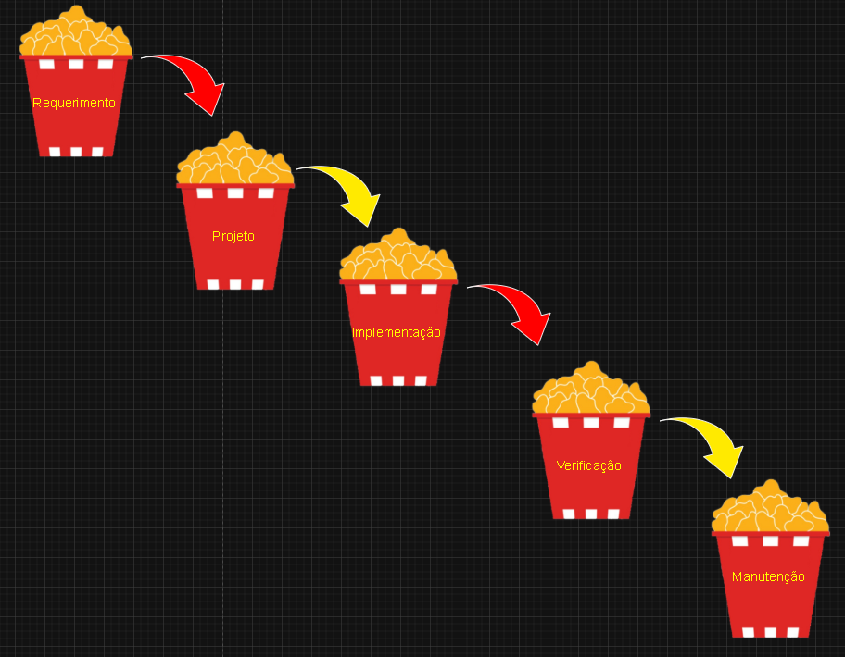
Fonte: BESSA, VENDRUSCOLO, (2026).

5.1 Requisitos

De acordo com Wiltgen (2022), a conversão de premissas em requisitos constitui a forma mais robusta para o planejamento de um projeto. Durante esse processo, são interpretadas as premissas que determinam as ações necessárias para atender às necessidades do projeto. Além disso, identificam-se os desejos ou problemas que deram origem ao projeto, o que permite que as ações sejam planejadas e executadas a contento. Com as premissas devidamente convertidas em requisitos, torna-se possível reduzir significativamente a chance de o projeto atrasar ou não ser finalizado, garantindo sua adequada execução ao cliente

5.1.1 Requisitos funcionais

Segundo Luiz Miranda (2025), nesta seção, serão apresentadas as ações específicas que um sistema ou aplicativo deve ser capaz de executar, bem como as capacidades concretas e as operações que o software deve realizar para atender às necessidades e expectativas do usuário. O cumprimento rigoroso destas diretrizes garantirá que o sistema opere de maneira adequada e conforme as solicitações iniciais. Por exemplo, especificaremos funcionalidades como a capacidade de adicionar novas tarefas, definir prazos, atribuir tarefas a usuários específicos e gerar relatórios de progresso, além de descrever como serão realizadas operações como processamento de transações, gerenciamento de usuários, busca e filtragem de dados, geração de relatórios e integração com outros sistemas.

id | Nome do Requisito | Descrição
RF001 | Cadastramento de Usuário | Permite que o usuário crie uma conta no sistema informando seus dados pessoais, como nome, e-mail, data de nascimento e senha.
RF002 | Login de Usuário | Permite que o usuário acesse sua conta utilizando e-mail e senha previamente cadastrados.
RF003 | Recuperação de Senha | Permite que o usuário redefina sua senha caso esqueça suas credenciais de acesso.
RF004 | Consulta de Filmes Disponíveis | Permite que o usuário pesquise e visualize os filmes cadastrados na base de dados do sistema.
RF005 | Visualização de Detalhes do Filme | Permite que o usuário consulte informações detalhadas sobre um filme, como sinopse, diretor, gênero e ano de lançamento.
RF006 | Registro de Filme no Diário Pessoal | Permite que o usuário adicione um filme ao seu diário pessoal para registrar sua experiência cinematográfica.
RF007 | Classificação por Estado Afetivo | Permite que o usuário marque um filme como "Já Assisti", "Quero Ver" ou "Favorito".
RF008 | Avaliação de Filmes | Permite que o usuário atribua uma nota de 0 a 5 para os filmes registrados em seu diário.
RF009 | Registro de Crítica Pessoal | Permite que o usuário escreva comentários e críticas privadas sobre os filmes cadastrados.
RF010 | Edição de Registros | Permite que o usuário altere informações previamente registradas em seu diário, como notas, estados e críticas.
RF011 | Exclusão de Registros | Permite que o usuário remova filmes e avaliações de seu diário pessoal quando desejar.
RF012 | Visualização do Histórico Pessoal | Permite que o usuário consulte todos os filmes registrados em seu perfil ao longo do tempo.
RF013 | Filtragem do Diário | Permite organizar e filtrar os registros por nota, data, estado afetivo ou ordem alfabética.
RF014 | Administração de Filmes | Permite ao administrador cadastrar, editar e remover filmes da base de dados do sistema.
RF015 | Administração de Usuários | Permite ao administrador gerenciar contas de usuários, realizar bloqueios, ativações e consultas administrativas.
Fonte: BESSA, VENDRUSCOLO, (2026).

5.1.2 Requisitos não funcionais

Conforme mencionado por Luiz Miranda (2025), neste segmento, serão delineadas as características, medidas de segurança e qualidade do sistema, especificando como o software deve realizar suas operações, abrangendo aspectos como desempenho, segurança, confiabilidade, usabilidade, manutenção e portabilidade. É fundamental que esta parte seja elaborada conforme o planejamento estabelecido, a fim de minimizar erros e garantir que o software seja rápido e eficiente em suas respostas, mantenha a proteção de dados e a resistência a ataques maliciosos, assegura consistência e precisão ao longo do tempo, além de oferecer uma interface intuitiva e facilidade de aprendizado para os usuários.

ID | Nome do Requisito | Descrição
RNF001 | Velocidade | O sistema deve carregar páginas, processar buscas, efetuar login e salvar registros em até 4 segundos, garantindo uma navegação rápida e eficiente.
RNF002 | Facilidade de Uso | A interface deve ser intuitiva e simples, permitindo que usuários realizem as principais tarefas sem necessidade de treinamento especializado.
RNF003 | Confiabilidade | O sistema deve manter funcionamento estável, preservando os dados dos usuários e reduzindo ao máximo a ocorrência de falhas.
RNF004 | Robustez | O sistema deve ser capaz de lidar com erros inesperados sem comprometer o funcionamento geral da aplicação ou a integridade dos dados.
RNF005 | Segurança de Senhas | As senhas devem possuir no mínimo 9 caracteres, incluindo letras maiúsculas, números e caracteres especiais, além de serem armazenadas de forma criptografada.
RNF006 | Compatibilidade | O CineVortex deve funcionar corretamente nos navegadores Google Chrome, Mozilla Firefox, Microsoft Edge e Safari.
RNF007 | Disponibilidade | O sistema deve permanecer disponível para acesso pelo menos 99% do tempo durante seu período de operação.
RNF008 | Privacidade dos Dados | As informações registradas pelos usuários devem ser privadas e não poderão ser visualizadas por outros usuários da plataforma.
RNF009 | Integridade dos Dados | O sistema deve garantir que os dados armazenados não sejam alterados, corrompidos ou perdidos sem autorização.
RNF010 | Backup Automático | O banco de dados deverá realizar cópias de segurança periódicas para evitar perdas de informações em caso de falhas.
RNF011 | Escalabilidade | O sistema deve suportar o aumento do número de usuários e registros sem degradação significativa de desempenho.
RNF012 | Manutenibilidade | O código-fonte deve ser organizado, documentado e estruturado para facilitar futuras correções e atualizações.
RNF013 | Responsividade | A interface deve adaptar-se automaticamente a diferentes tamanhos de tela, garantindo boa experiência em computadores, tablets e smartphones.
RNF014 | Portabilidade | O sistema deve ser capaz de ser executado em diferentes ambientes compatíveis com PHP, MySQL e servidores web modernos.
RNF015 | Auditabilidade | O sistema deve registrar ações administrativas importantes em logs, permitindo rastreamento e controle das operações realizadas.
Fonte: BESSA, VENDRUSCOLO, (2026).

Diagrama de Contexto

De acordo com Pedriquez (2023), um diagrama de contexto é uma visão de alto nível de um sistema que exibe todo o software como um único processo (produto), demonstrando a interação com entidades ou agentes externos por meio de linhas de fluxo. O diagrama pode ajudar analistas de negócios e demais interessados a vislumbrar o projeto como um todo, permitindo que gerentes realizem apontamentos necessários antes mesmo do início do projeto. As principais vantagens do diagrama de contexto são uma visão geral visual de um plano ou escopo do projeto, a fácil identificação de erros, bem como a possibilidade de edição, inserção e remoção de elementos. Outra vantagem é que os times podem personalizar o diagrama com formas e cores de sua preferência, não requerendo conhecimento técnico ou experiência em programação para sua criação.
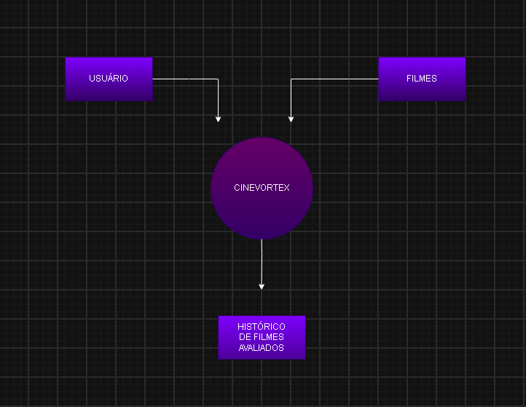
Fonte: BESSA, VENDRUSCOLO, (2026).

Diagrama de Fluxo de dados

Uma das ferramentas fundamentais na fase de levantamento de requisitos de um projeto de sistemas de informação é o Diagrama de Contexto, que representa o nível mais alto e mais abstrato de um Diagrama de Fluxo de Dados (DFD), sendo essencial para definir os limites do sistema. Através dele é possível apresentar o sistema como um único processo central e mapear todas as entidades externas (como usuários, outros sistemas ou departamentos) com as quais ele interage, além dos fluxos de dados que entram e saem do sistema. Ainda assim, em que pese ele mostra o panorama geral das interações, ele não detalha os processos internos ou o funcionamento lógico do sistema.
Segundo o Lindemulder (2026), para elaborar o Diagrama de Contexto, utiliza-se a simbologia básica do DFD, que inclui entidades externas (representadas por retângulos), o processo principal (um círculo ou retângulo com cantos arredondados) e os fluxos de dados (flexas nomeadas). O objetivo é demonstrar ao usuário e à equipe técnica, de forma clara e sem complexidades, quais dados o sistema recebe do ambiente externo e quais dados ele envia de volta. Complementando, a IBM destaca que esse diagrama é "um ponto de partida visual que ajuda a evitar o 'escopo frouxo' — um dos maiores riscos em projetos — ao delimitar o que está dentro e o que está fora do sistema a ser desenvolvido.
O Diagrama de Contexto é particularmente útil nas etapas iniciais do projeto, pois fornece uma visão de alto nível que pode ser compreendida tanto por patrocinadores e usuários de negócio quanto por analistas e desenvolvedores. Ele não mostra detalhes de armazenamento de dados ou processos internos, mas serve como o primeiro nível de um DFD que pode ser progressivamente detalhado (expandido em níveis subsequentes, como o Diagrama de Nível 1). Assim, atua como um contrato visual dos limites do sistema, sendo de fácil apresentação para facilitar o alinhamento entre as partes interessadas antes de se aprofundar na modelagem.

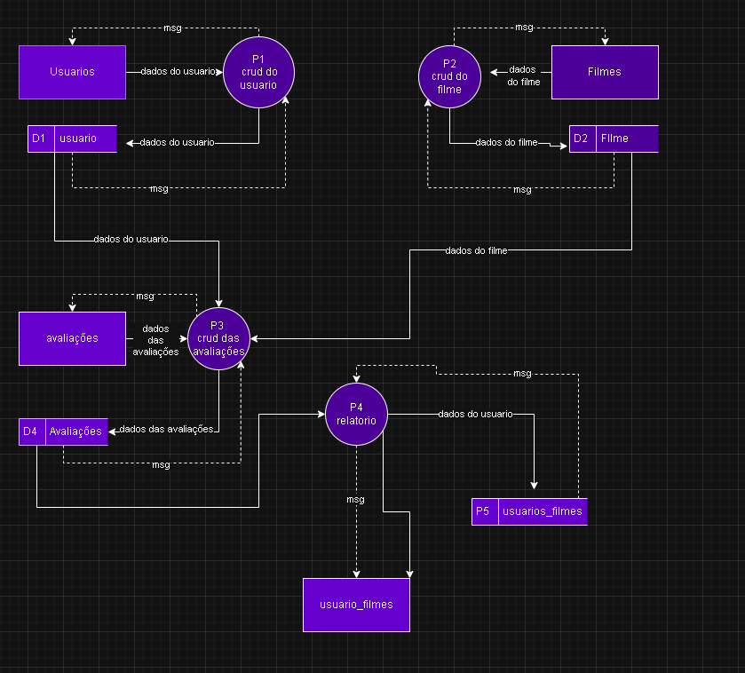
Fonte: BESSA, VENDRUSCOLO, (2026).

Diagrama de Entidade e relacionamento

O Diagrama de Entidade e Relacionamento (DER), conforme abordado na literatura de Engenharia de Software, é um modelo conceitual amplamente utilizado para representar graficamente os objetos (entidades), suas características (atributos) e as interações (relacionamentos) dentro de um sistema. Comumente aplicado na projeção e modelagem de bancos de dados relacionais, o DER, também conhecido como Modelo ER, utiliza símbolos como retângulos, losangos, elipses e linhas de conexão, os quais representam a estrutura do domínio, a cardinalidade dos relacionamentos e os atributos de cada entidade, facilitando a comunicação entre a equipe de desenvolvimento e orientando a implementação do sistema.

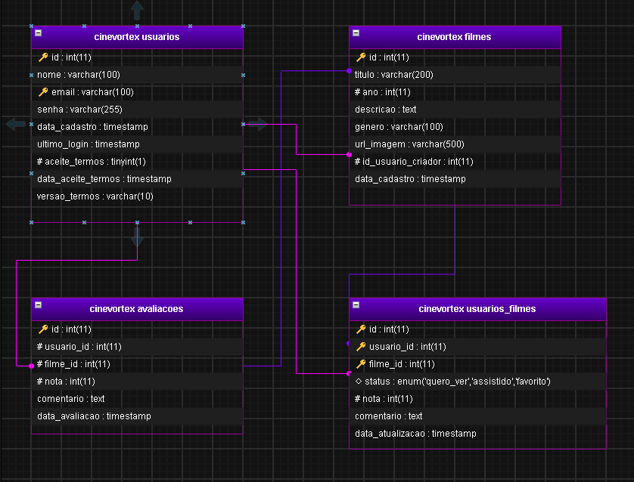
Fonte: BESSA, VENDRUSCOLO, (2026).

Dicionário de Dados

No desenvolvimento de um Projeto de Banco de Dados (PBD), é primordial que seja apresentado também o Dicionário de Dados, uma vez que o mesmo trará melhor compreensão sobre o projeto. Conforme Hoppen (2017), o dicionário de dados consiste em um repositório centralizado que descreve, de forma estruturada, o significado, a origem, os relacionamentos e o uso dos dados. Frequentemente apresentado em formato de tabela, ele contém a descrição, a função, as variáveis e demais informações significativas que descrevem cada dado dentro do sistema, funcionando como um ponto de partida comum e objetivo para eliminar ambiguidades na interpretação.
O Dicionário de Dados complementa as informações trazidas pelos diagramas, uma vez que eles nem sempre apresentam todas as informações sobre os dados, ou seja, os diagramas, isoladamente, poderiam gerar ambiguidade. Essa complementaridade é essencial, pois, ao transformar a informação em dados para armazenamento, grande parte do contexto necessário para a compreensão é perdida, sendo o dicionário de dados o recurso que reconstitui esse contexto. Por isso a importância da inclusão do dicionário de dados no desenvolvimento de um Projeto de Banco de Dados (PBD).(HOPPEN, 2017).

avaliações
Coluna | Tipo | Nulo | Padrão | Comentários
id (Primária) | int(11) | Não
usuario_id | int(11) | Não
filme_id | int(11) | Não
nota | int(11) | Não
comentario | text | Sim | NULL
data_avaliacao | timestamp | Não | current_timestamp()

filmes
Coluna | Tipo | Nulo | Padrão | Comentários
id (Primária) | int(11) | Não
titulo | varchar(200) | Não
ano | int(11) | Não
descricao | text | Sim | NULL
genero | varchar(100) | Sim | NULL
url_imagem | varchar(500) | Sim | NULL
id_usuario_criador | int(11) | Sim | NULL
data_cadastro | timestamp | Não | current_timestamp()

usuarios
Coluna | Tipo | Nulo | Padrão | Comentários
id (Primária | int(11) | Não
nome | varchar(100) | Não
email | varchar(100) | Não
senha | varchar(255) | Não
data_cadastro | timestamp | Não | current_timestamp()
iultimo_login | timestamp | Sim | NULL
aceite_termos | tinyint(1 | Sim | 0

usuarios_filme
Coluna | Tipo | Nulo | Padrão | Comentários
id (Primária) | int(11) | Não
usuario_id | int(11) | Não
filme_id | int(11) | Não
status | enum('quero_ver', 'assistido', 'favorito') | Sim | quero_ver
nota | int(11) | Sim | NULL
comentario | text | Sim | NULL
data_atualizacao | timestamp | Não | current_timestamp()
Fonte: BESSA, VENDRUSCOLO, (2026).

Diagrama de Caso de Uso

O Diagrama de Caso de Uso documenta o que o sistema faz do ponto de vista do usuário, ou seja, descreve as principais funcionalidades disponíveis no sistema e como os usuários interagem com elas. Diferentemente de outros diagramas, ele não se aprofunda em detalhes técnicos sobre como o sistema executa essas funcionalidades internamente, preocupando-se apenas com o que é oferecido ao usuário final. Este artefato geralmente é derivado da especificação de requisitos do sistema, embora essa especificação não faça parte da UML, e também pode ser utilizado como base para a criação do próprio documento de requisitos. (LEANDRO, 2012).
Os Diagramas de Caso de Uso são compostos basicamente por quatro partes: o cenário, que é a sequência de eventos que ocorre quando um usuário interage com o sistema, descrevendo o fluxo de ações desde o início até a conclusão de uma tarefa; o ator, que representa o usuário do sistema, ou mais precisamente, um tipo de usuário que desempenha um papel específico na interação com o sistema, podendo ser uma pessoa ou até mesmo outro sistema; o caso de uso, que é a tarefa ou funcionalidade que o ator realiza ao interagir com o sistema, representando uma ação concreta que o sistema deve executar em resposta a uma solicitação do usuário; e a comunicação, que é o elemento que liga o ator ao caso de uso, indicando que existe uma interação entre eles e mostrando quem executa cada funcionalidade. (LEANDRO, 2012).
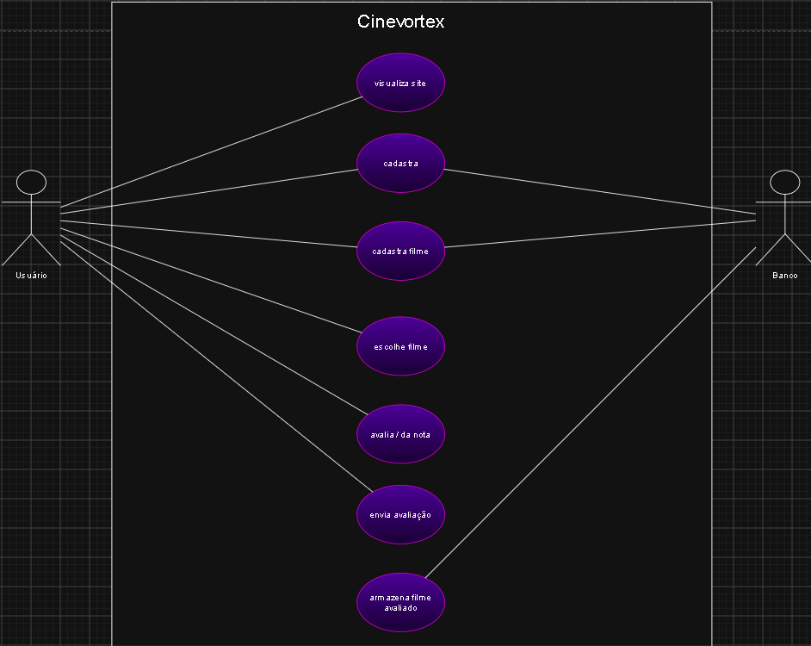Fonte: BESSA, VENDRUSCOLO, (2026).

5.6 Cenários dos Casos de Uso

Usuário

5.6.1 Cenário – Visualizar site
- Ator principal: Usuário
- Objetivo: Permitir que o usuário acesse a interface e navegue pelas opções do sistema Cinevortex.
- Pré-condições: O sistema Cinevortex deve estar operacional e acessível.
- Fluxo principal:
  - O usuário acessa a plataforma Cinevortex.
  - O sistema carrega a página inicial.
  - O sistema apresenta o catálogo de filmes e opções de navegação.
  - O usuário visualiza o conteúdo público disponível.
- Fluxos alternativos:
  - FA01: Caso ocorra uma falha de conexão, o sistema exibe uma mensagem de erro e solicita que o usuário recarregue a página.
- Pós-condição: O usuário visualiza as informações do site Cinevortex.

5.6.2 Cenário – Cadastra
- Ator principal: Usuário
- Ator secundário: Banco
- Objetivo: Permitir o registro e criação de conta de um novo usuário na plataforma.
- Pré-condições: O usuário deve acessar a área de cadastro no sistema Cinevortex.
- Fluxo principal:
  - O usuário seleciona a opção de cadastro no sistema.
  - O sistema exibe o formulário de cadastro de usuário.
  - O usuário preenche as informações necessárias.
  - O usuário confirma o envio do formulário.
  - O Banco recebe, valida e armazena os dados do usuário.
  - O sistema exibe mensagem de confirmação do cadastro.
- Fluxos alternativos:
  - FA01: Caso algum campo obrigatório não seja preenchido, o sistema solicita o preenchimento.
  - FA02: Caso os dados sejam inválidos ou o usuário já exista no Banco, o sistema exibe um alerta solicitando a correção.
- Pós-condição: O usuário fica cadastrado no Banco e habilitado para utilizar as demais funcionalidades do sistema.

5.6.3 Cenário – Cadastra filme
- Ator principal: Usuário
- Ator secundário: Banco
- Objetivo: Permitir que o usuário insira as informações de um novo filme no sistema Cinevortex.
- Pré-condições: O usuário deve estar cadastrado e autenticado na plataforma.
- Fluxo principal:
  - O usuário escolhe a opção "cadastra filme".
  - O sistema exibe o formulário para cadastro das informações do filme.
  - O usuário informa os dados da obra (título, sinopse, categoria, etc.).
  - O usuário confirma o cadastro do filme.
  - O Banco recebe e registra as informações do filme.
  - O sistema confirma que o filme foi cadastrado com sucesso.
- Fluxos alternativos:
  - FA01: Caso faltem dados obrigatórios sobre o filme, o sistema solicita a correção antes do envio.
- Pós-condição: O novo filme é salvo no Banco e integrado ao catálogo do sistema.

5.6.4 Cenário – Escolhe filme
- Ator principal: Usuário
- Objetivo: Permitir que o usuário navegue pelo catálogo e escolha um filme específico para interagir.
- Pré-condições: O catálogo de filmes deve estar acessível na plataforma.
- Fluxo principal:
  - O usuário navega pelo catálogo do Cinevortex.
  - O usuário utiliza filtros ou busca o título desejado.
  - O usuário escolhe o filme pretendido na lista.
  - O sistema apresenta os detalhes e opções do filme selecionado.
- Fluxos alternativos:
  - FA01: Caso o filme buscado não seja localizado, o sistema informa que não há registros correspondentes.
- Pós-condição: O filme é selecionado e exibido em detalhes para o usuário.

5.6.5 Cenário – Avalia / Dá nota
- Ator principal: Usuário
- Objetivo: Permitir que o usuário atribua uma nota e comentário a um filme.
- Pré-condições: O usuário deve ter selecionado um filme ("escolhe filme").
- Fluxo principal:
  - O usuário acessa a opção de avaliação na tela do filme escolhido.
  - O sistema exibe a interface de nota e comentários.
  - O usuário seleciona a nota e escreve sua avaliação.
  - O sistema valida os campos preenchidos.
- Fluxos alternativos:
  - FA01: Caso a nota seja atribuída em um formato fora dos limites aceitos, o sistema solicita uma nova nota válida.
- Pós-condição: A avaliação do filme fica preparada para ser enviada.

5.6.6 Cenário – Envia avaliação
- Ator principal: Usuário
- Ator secundário: Banco
- Objetivo: Permitir que o usuário envie a avaliação e nota elaboradas para inclusão no sistema.
- Pré-condições: A avaliação deve estar devidamente preenchida pelo usuário ("avalia / dá nota").
- Fluxo principal:
  - O usuário confirma o envio clicando em "envia avaliação".
  - O sistema dispara os dados de avaliação para registro.
  - O sistema exibe uma mensagem de confirmação do envio.
- Fluxos alternativos:
  - FA01: Caso ocorra uma falha de conexão, o sistema informa o erro de transmissão e solicita nova tentativa.
- Pós-condição: A avaliação é enviada para ser processada e armazenada pelo Banco.

Banco

5.6.7 Cenário – Armazena filme avaliado
- Ator principal: Banco
- Ator secundário: Usuário
- Objetivo: Registrar e salvar no banco de dados a avaliação e a nota vinculadas ao filme correspondente.
- Pré-condições: O envio da avaliação pelo usuário deve ter sido concluído ("envia avaliação").
- Fluxo principal:
  - O Banco recebe a solicitação com os dados da avaliação enviada pelo usuário.
  - O Banco verifica a integridade e consistência dos dados.
  - O Banco armazena a nota e os comentários no registro do filme avaliado.
  - O Banco atualiza a média das avaliações do filme.
  - O Banco confirma o salvamento com sucesso ao sistema.
- Fluxos alternativos:
  - FA01: Caso ocorra uma falha de escrita no banco de dados, a transação é cancelada e o Banco retorna um alerta de erro.
- Pós-condição: As informações da avaliação permanecem salvas no Banco e atualizadas no catálogo.

Diagrama de Classe
Fonte: O autor, 2026

Diagrama de Sequência

Fonte: O autor, 2026

Diagrama de Atividade

Fonte: O autor, 2026

Telas

Conclusão

REFERÊNCIAS

BAZIN, André. O que é o cinema? 1967. Disponível em: https://cineartesantoamaro.wordpress.com/wp-content/uploads/2011/05/o-cinema-ensaios-andre-bazin.pdf. Acesso em: 24 abr. 2026.
ECO, Umberto. A vertigem das listas. Rio de Janeiro: Record, 2010.
GIL, Antonio Carlos et al. Como elaborar projetos de pesquisa. São Paulo: Atlas, 2002.

PRESSMAN, Roger S.; MAXIM, Bruce R. Engenharia de software-9. McGraw Hill Brasil, 2021.

VAZQUEZ, Carlos Eduardo; SIMÕES, Guilherme Siqueira. Engenharia de Requisitos: software orientado ao negócio. Brasport, 2016.

TECNOLOGIA, Escola Britânica de Artes Criativas &. O que é CSS e para que serve?: o que é o css, como ele difere do html e quais são seus elementos. neste artigo, você vai saber tudo isso.. O que é o CSS, como ele difere do HTML e quais são seus elementos. Neste artigo, você vai saber tudo isso.. 2023. Disponível em: https://ebaconline.com.br/blog/o-que-e-css-e-para-que-serve-seo. Acesso em: 25 maio 2026.

TOTVS, Equipe. O que é HTML? Saiba como esse recurso funciona: o que é html?. O que é HTML?. 2020. Disponível em: https://www.totvs.com/blog/developers/o-que-e-html/. Acesso em: 25 maio 2026.

SCHOLZ, Florian. O que é JavaScript?: definição de alto nível. Definição de alto nível. 2005.. Disponível em: https://developer.mozilla.org/pt-BR/docs/Learn_web_development/Core/Scripting/What_is_JavaScript. Acesso em: 29 maio 2026.

TOTVS, Equipe. O que é back-end e qual seu papel na programação?: diferenças entre back-end e front-end. Diferenças entre back-end e front-end. 2020. Disponível em: https://www.totvs.com/blog/developers/back-end/. Acesso em: 29 maio 2026.

MARQUES, Rafael. O que é PHP: entenda de forma descomplicada: o que é php?. O que é PHP?. 2025. Disponível em: https://www.homehost.com.br/blog/tutoriais/php/o-que-e-php/. Acesso em: 29 maio 2026.

ERICKSON, Jeffrey. MySQL: Entendendo o que é e como é usado: o que é o mysql?. O que é o MySQL?. 2024. Disponível em: https://www.oracle.com/br/mysql/what-is-mysql/. Acesso em: 29 maio 2026.
L., Andrei. O que é GitHub, para que serve e como usar: o que é git?. O Que é Git?. 2026. Disponível em: https://www.hostinger.com/br/tutoriais/o-que-github. Acesso em: 29 maio 2026.

LIMA JUNIOR, Francisco. Conhecendo o Draw.io: o que é o draw.io ?. O que é o Draw.io ?. 2023. Disponível em: https://administracaoderedes.com.br/index.php/2023/09/15/conhecendo-o-draw-io/. Acesso em: 01 jun. 2026.

WILTGEN, Filipe. Projetos baseados em requisitos. Revista de Engenharia e Tecnologia, v. 14, n. 1, 2022.

LUIZ.MIRANDA. Requisitos funcionais e não funcionais: o que são, diferenças e exemplos: o que são requisitos funcionais?. O que são requisitos funcionais?. 2025. Disponível em: https://querobolsa.com.br/revista/requisitos-funcionais-e-nao-funcionais. Acesso em: 01 jun. 2026.

PEDRIQUEZ, Daleska. O que é um diagrama de contexto? (e como você pode criar um): o que é um diagrama de contexto?. O que é um diagrama de contexto?. 2023. Disponível em: https://pt.venngage.com/blog/diagrama-de-contexto/. Acesso em: 01 jun. 2026.

LINDEMULDER, Gregg. O que é um diagrama de fluxo de dados (DFD)?: por que os diagramas de fluxo de dados são importantes?. Por que os diagramas de fluxo de dados são importantes?. 2026. Disponível em: https://www.ibm.com/br-pt/think/topics/data-flow-diagram. Acesso em: 01 jun. 2026.

WESTLAND, Jason. Documentação do Projeto: 25 Documentos Essenciais para o Projeto: o que é documentação de projeto?. O que é documentação de projeto?. 2025. Disponível em: https://www.projectmanager.com/blog/great-project-documentation. Acesso em: 01 jun. 2026.

JOEL. Diagrama de Entidade e relacionamento: mer e der: modelagem de bancos de dados. MER e DER: Modelagem de Bancos de Dados. 2014. Disponível em: https://www.devmedia.com.br/mer-e-der-modelagem-de-bancos-de-dados/14332. Acesso em: 03 ago. 2026.

HOPPEN, Joni. O que é um dicionário de dados de Data Analytics: o que é dicionário de dados?. O que é Dicionário de Dados?. 2017. Disponível em: https://aquare.la/o-que-e-um-dicionario-de-dados-de-data-analytics/. Acesso em: 03 ago. 2026.

LEANDRO. O que é UML e Diagramas de Caso de Uso: Introdução Prática à UML: diagrama de casos de uso. Diagrama de Casos de Uso. 2012. Disponível em: https://www.devmedia.com.br/o-que-e-uml-e-diagramas-de-caso-de-uso-introducao-pratica-a-uml/23408. Acesso em: 03 ago. 2026.

Especialista em Educação Permanente: Saúde e educação pela FioCruz – Fundação Osvaldo Cruz. Especialista em tecnologias da Informação pela UNIVEL – União Educacional de Cascavel. Pedagoga formada pela UNIPAR – Universidade Paranaense. Professora do núcleo técnico do Estado do Paraná – Ensino médio técnico. ²

